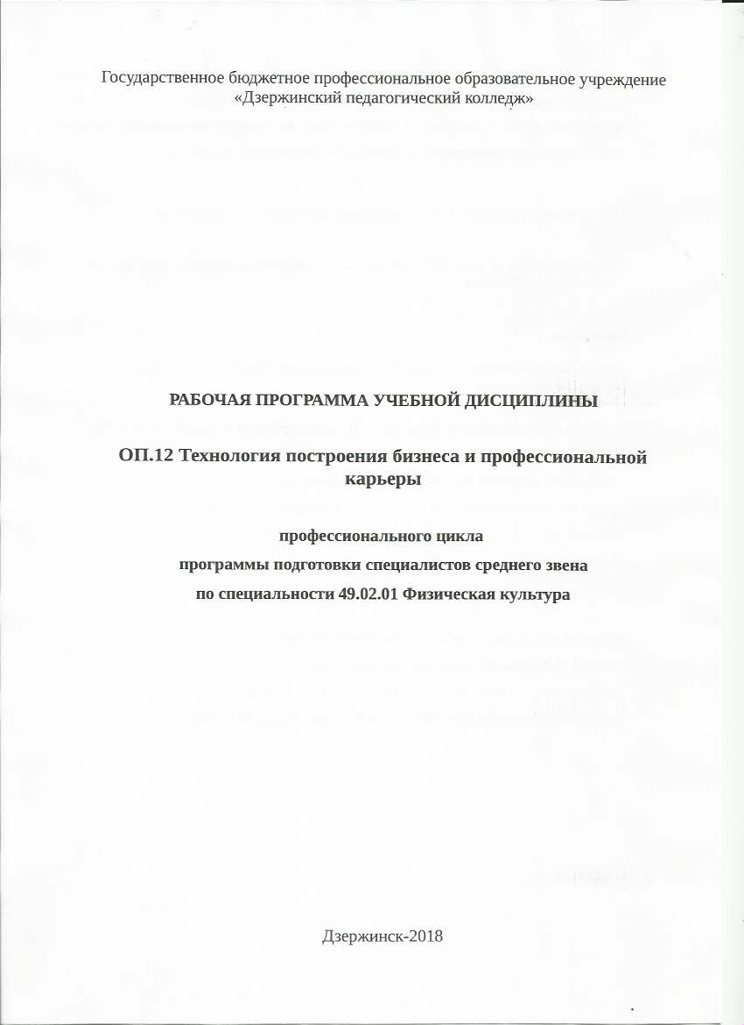

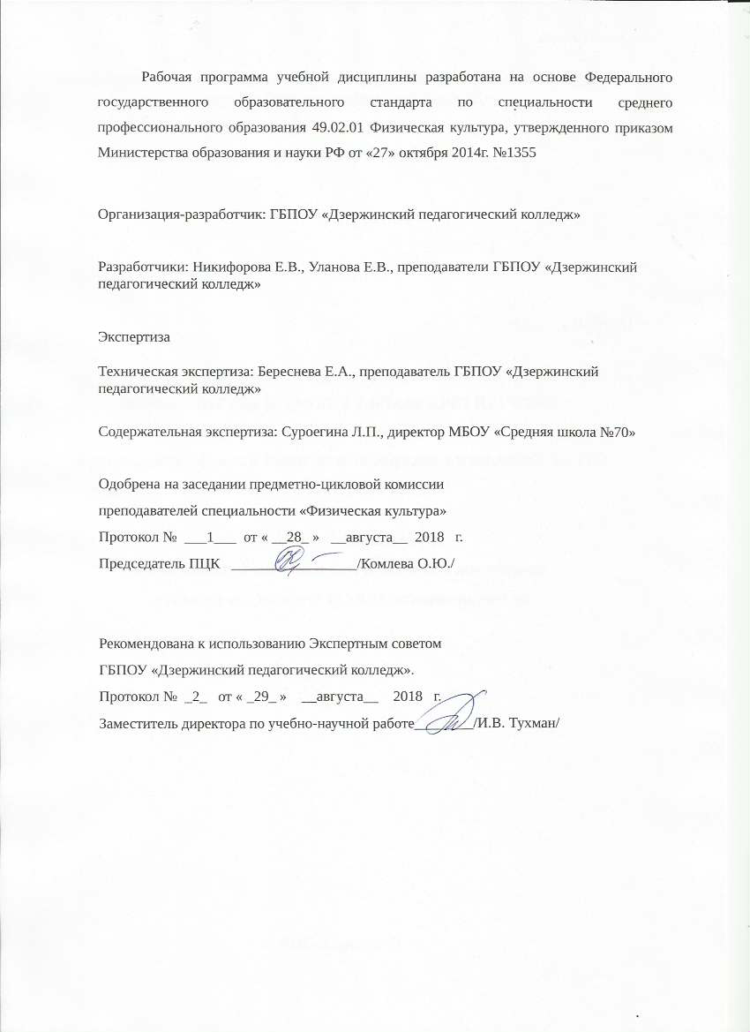

# СОДЕРЖАНИЕ

|  |  |
| --- | --- |
|  | стр. |
| ПАСПОРТ рабочей ПРОГРАММЫ УЧЕБНОЙ ДИСЦИПЛИНЫ | 5 |
| СТРУКТУРА и содержание УЧЕБНОЙ ДИСЦИПЛИНЫ | 5 |
| условия реализации учебной дисциплины | 8 |
| Контроль и оценка результатов Освоения учебной дисциплины | 8 |

**1. паспорт рабочей ПРОГРАММЫ УЧЕБНОЙ ДИСЦИПЛИНЫ**

Технология построения бизнеса и профессиональной карьеры

*название дисциплины*

**1.1. Область применения рабочей программы**

Рабочая программа учебной дисциплины является частью программы подготовки специалистов среднего звена в соответствии с ФГОС по специальности 49.02.01. Физическая культура.

**1.2. Место учебной дисциплины в структуре основной профессиональной образовательной программы:** Учебная дисциплина входит в профессиональный цикл ОП.12 - 49.02.01. Физическая культура (вариативная часть ППССЗ)

**1.3. Цели и задачи учебной дисциплины – требования к результатам освоения учебной дисциплины:**

В результате освоения учебной дисциплины обучающийся должен уметь:

* составлять бизнес-план проекта;
* формулировать бизнес-идею;
* презентовать свой проект инвестору;
* составлять резюме;
* эффективно организовывать время;
* проектировать профессиональный жизненный путь

В результате освоения учебной дисциплины обучающийся должен знать:

* основные понятия и инструменты бизнес-планирования деятельности предприятия;
* структуру бизнес-плана;
* экономическую структуру компании, классифицировать статьи доходов и расходов, рассчитывать прибыль, рентабельность, окупаемость проекта;
* правила составления резюме;
* условия успешного прохождения собеседования;
* способы эффективной организации времени.

Содержание и методика преподавания учебной дисциплины "Технология построения бизнеса и проектирование профессиональной карьеры" направлены на формирование общих компетенций, включающих в себя способности:

ОК 1. Понимать сущность и социальную значимость своей будущей профессии, проявлять к ней устойчивый интерес.

ОК 2. Организовывать собственную деятельность, определять методы решения профессиональных задач, оценивать их эффективность и качество.

ОК 3. Оценивать риски и принимать решения в нестандартных ситуациях.

ОК 4. Осуществлять поиск, анализ и оценку информации, необходимой для постановки и решения профессиональных задач, профессионального и личностного развития.

ОК 5. Использовать информационно-коммуникационные технологии для совершенствования профессиональной деятельности.

ОК 6. Работать в коллективе и команде, взаимодействовать с руководством, коллегами и социальными партнерами.

ОК 8. Самостоятельно определять задачи профессионального и личностного развития, заниматься самообразованием, осознанно планировать повышение квалификации.

ОК 9. Осуществлять профессиональную деятельность в условиях обновления ее целей, содержания, смены технологий.

ОК 11. Строить профессиональную деятельность с соблюдением правовых норм, ее регулирующих.

Содержание и методика преподавания дисциплины ориентированы на подготовку обучающихся к овладению профессиональными компетенциями (ПК):

ПК 1.1. Определять цели и задачи, планировать планировать учебные занятия

уметь:

- определять анализировать жизненные ценности;

1. составлять и анализировать личный профессиональный план;

знать:

* правила составления резюме.

ПК 1.2. Проводить учебные занятия по физической культуре:

уметь:

* выявлять собственные профессиональные интересы и склонности;
* изучать самооценку;
* составлять психограмму;

знать:

* правила конструктивного общения и контроля эмоций;
* приемы расположения к себе, правила самопрезентации.

ПК 3.4. Участвовать в исследовательской и проектной деятельности в области физического воспитания:

уметь:

- выделять условия успешного прохождения собеседования;

- анализировать условия проектирования профессионального жизненного пути;

- составлять личный профессиональный план;

знать:

-перспективы профессионального роста.

**1.4. Рекомендуемое количество часов на освоение примерной программы учебной дисциплины:**

максимальной учебной нагрузки обучающегося 54 часов, в том числе:

обязательной аудиторной учебной нагрузки обучающегося 36 часов;

самостоятельной работы обучающегося 18 часов.

**2. СТРУКТУРА И СОДЕРЖАНИЕ УЧЕБНОЙ ДИСЦИПЛИНЫ**

**2.1. Объем учебной дисциплины и виды учебной работы**

|  |  |
| --- | --- |
| **Вид учебной работы** | **Объем часов** |
| **Максимальная учебная нагрузка (всего)** | *54* |
| **Обязательная аудиторная учебная нагрузка (всего)** | *36* |
| в том числе: |  |
| лабораторные работы | *-* |
| практические занятия | *18* |
| контрольные работы | *-* |
| **Самостоятельная работа обучающегося (всего)** | *18* |
| *Промежуточная аттестация в форме* зачета *(8 семестр)* | |

# 2.2. Тематический план и содержание учебной дисциплины: тЕХнология построения бизнеса И ПРОФЕССИОНАЛЬНОЙ КАРЬЕРЫ

|  |  |  |  |  |
| --- | --- | --- | --- | --- |
| **Наименование разделов и тем** | **Содержание учебного материала, лабораторные работы и практические занятия, самостоятельная работа обучающихся, курсовая работа (проект)** *(если предусмотрены)* | | **Объем часов** | **Уровень освоения** |
| **1** | **2** | | **3** | **4** |
| **Тема 1. Введение в курс «Технология построения бизнеса»** | **Содержание учебного материала** | | ***2 (2/2)*** |  |
| 1.Бизнес. Предпринимательство. Деятельность предпринимателя. Цели предпринимательства. Преимущества и риски предпринимателя. Качества человека, необходимые в бизнесе. Этапы развития бизнеса.  Бизнес-идея. Потребность. Классификация человеческих потребностей. Ресурсы и возможности предпринимателя. Генерация бизнес-идей. Модификация бизнес-идеи. | | 2 | *1* |
| **Практическое занятие (ПЗ)** | | *2* |  |
| ПЗ № 1/2. Генерация бизнес-идеи | | *2* |  |
| **Самостоятельная работа** | | ***2*** |  |
| Составить таблицу: «На что сегодня есть спрос? Что я могу предложить?» | | *2* |  |
| **Тема 2. Разработка бизнес-модели** | **Содержание учебного материала** | | ***2 (2/0)*** |  |
| 2.Потребительские сегменты. Ценностные предложения. Каналы сбыта. Взаимоотношения с клиентами. Потоки поступления доходов. Ключевые ресурсы. Структура издержек. | | 2 | *2* |
| **Самостоятельная работа** | | ***3*** |  |
| Подготовка сообщение на темы: «Ключевые виды деятельности. Ключевые партнёры». | | *3* |  |
| **Тема 3. Бизнес-план проекта** | **Содержание учебного материала** | | ***8 (2/6)*** |  |
| 3.Бизнес-план: понятие, его структура | | *2* | 3 |
| **Практическое занятие** | | ***6*** |  |
| ПЗ № 2. Разработка разделов бизнес-плана: «План маркетинга», «Производственный план».  ПЗ № 3. Разработка «Организационного плана».  ПЗ № 4. Разработка «Финансового плана». | | *2*  *2*  *2* |  |
| **Самостоятельная работа** | | ***3*** |  |
| 1. Составление резюме проекта.  2. Составление плана маркетинга.  3. Составление финансового плана. | | *1*  *1*  *1* |  |
| **Тема 4. Презентация проекта инвестору** | **Содержание учебного материала** | | ***6 (4/2)*** |  |
| 4. Памятка для подготовки микропрезентации проекта потенциальному инвестору.  5. Технические вопросы презентации. Типичные ошибки на презентации проекта инвестору. Примеры вопросов от инвестора. | | *2*  *2* | 3 |
| **Практическое занятие** | | ***2*** |  |
| Зачет. ПЗ № 5.Защита проекта. | | *2* |  |
| **Самостоятельная работа** | | ***2*** |  |
| Составление электронной презентации  Составление защитного слова бизнес-проекта. | | *1*  *1* |  |
| **Всего:** | | | ***30*** |  |
| **Тема 5. Психологические аспекты проектирования профессиональной карьеры** | | **Содержание учебного материала** | ***8 (4/4)*** |  |
| 1. Конструктивное общение. Контроль эмоций. | *2* |
| 2. Приемы расположения к себе. Самопрезентация | *2* |
| **Практические занятия** | **4** |
| 1. Сравнительный анализ жизненных ценностей | *2* |
| 2. Изучение самооценки | *2* |
| **Самостоятельная работа** | ***4*** |
| Составление психограммы |  |
| **Тема 6. Способы проектирования профессиональной карьеры** | | **Содержание учебного материала** | ***8 (4/4)*** |  |
| 1. Правила составления резюме | *2* |  |
| 2. Перспективы профессионального роста | *2* |  |
| **Практические занятия** | ***4*** |  |
| 1. Выделение условий успешного прохождения собеседования | 2 |  |
| Зачет. 2. Анализ условий проектирования профессионального жизненного пути | *2* |  |
| **Самостоятельная работа** | ***4*** |  |
| Составление личного профессионального плана |  |  |

# 3. условия реализации УЧЕБНОЙ дисциплины

**3.1. Требования к минимальному материально-техническому обеспечению**

Реализация учебной дисциплины требует наличия учебного кабинета педагогики и психологии

Оборудование учебного кабинета: 30 стульев, 15 парт, 1 учительский стол, 2 шкафа

Учебно-методический комплект для организации практических занятий

Технические средства обучения: мультимедийный проектор, компьютер

# 3.2. Информационное обеспечение обучения

**Перечень рекомендуемых учебных изданий, Интернет-ресурсов, дополнительной литературы**

Основные источники:

1. Жданко Т.А. Управление личной карьерой будущего педагога. Практическое руководство для бакалавров и магистров [Электронный ресурс]: учебное пособие по самоменеджменту для бакалавров и магистров направления подготовки 050100 «Педагогическое образование» / Т.А. Жданко. — Электрон. текстовые данные. — Иркутск: Иркутский государственный лингвистический университет, 2013. — 92 c. — 978-5-88267-364-1. — Режим доступа: <http://www.iprbookshop.ru/50705.html>.
2. Технологии построения бизнеса [Электронный ресурс]: методическое пособие / Н.Н. Бутрюмова, Е.В Горская. — Электрон. текстовые данные. - Н. Новгород: ГБОУ ДПО «Нижегородский научно-информационный центр», 2013. – 103 с. — 978-5-88267-364-1. — Режим доступа: <http://www.iprbookshop.ru/50705.html>.

Дополнительные источники:

1.Громова Е.М. Профессиональная карьера [Электронный ресурс] : путь к успеху. Научно-методическое пособие / Е.М. Громова, Д.И. Беркутова, Т.А. Горшкова. — Электрон. текстовые данные. — Ульяновск: Ульяновский государственный педагогический университет имени И.Н. Ульянова, 2013. — 124 c. — 978-5-86045-543-6. — Режим доступа: <http://www.iprbookshop.ru/59178.html>

2. Петрушин В.И. Психология карьеры [Электронный ресурс] / В.И. Петрушин, Н.В. Петрушина. — Электрон. текстовые данные. — М. : Академический Проект, 2014. — 208 c. — 5-8291-0291-9. — Режим доступа: http://www.iprbookshop.ru/36516.html.

# 4. Контроль и оценка результатов освоения УЧЕБНОЙ Дисциплины

|  |  |  |
| --- | --- | --- |
| **Результаты обучения**  **(освоенные умения, усвоенные знания)** | **Формируемые ПК и ОК** | **Формы и методы контроля и оценки результатов обучения** |
| В результате освоения учебной дисциплины обучающийся должен уметь:   * составлять бизнес-план проекта; * формулировать бизнес-идею; * презентовать свой проект инвестору. * составлять резюме; * эффективно организовывать время; * проектировать профессиональный жизненный путь   В результате освоения учебной дисциплины обучающийся должен знать:   * основные понятия инструменты бизнес-планирования деятельности предприятия; * структуру бизнес-плана; * экономическую структуру компании, классифицировать статьи доходов и расходов, рассчитывать прибыль, рентабельность, окупаемость проекта; * правила составления резюме; * условия успешного прохождения собеседования; * способы эффективной организации времени. | ОК 1. Понимать сущность и социальную значимость своей будущей профессии, проявлять к ней устойчивый интерес.  ОК 2. Организовывать собственную деятельность, определять методы решения профессиональных задач, оценивать их эффективность и качество.  ОК 3. Оценивать риски и принимать решения в нестандартных ситуациях.  ОК 4. Осуществлять поиск, анализ и оценку информации, необходимой для постановки и решения профессиональных задач, профессионального и личностного развития.  ОК 5. Использовать информационно-коммуникационные технологии для совершенствования профессиональной деятельности.  ОК 6. Работать в коллективе и команде, взаимодействовать с руководством, коллегами и социальными партнерами.  ОК 8. Самостоятельно определять задачи профессионального и личностного развития, заниматься самообразованием, осознанно планировать повышение квалификации.  ОК 9. Осуществлять профессиональную деятельность в условиях обновления ее целей, содержания, смены технологий.  ОК 11. Строить профессиональную деятельность с соблюдением правовых норм, ее регулирующих.  ПК 1.1. Определять цели и задачи, планировать планировать учебные занятия.  ПК 1.2. Проводить учебные занятия по физической культуре.  ПК 3.4. Участвовать в исследовательской и проектной деятельности в области физического воспитания. | Промежуточная аттестация:  Зачет  Текущий контроль:  Комплексное практическое задание  Экспертная оценка выполнения практического задания  Самостоятельная работа. Экспертная оценка выполнения заданий  Письменный контроль  Устный ответ  Промежуточная аттестация:  Зачет  Текущий контроль:  Комплексное практическое задание  Экспертная оценка выполнения практического задания  Самостоятельная работа. Экспертная оценка выполнения заданий  Письменный контроль  Устный ответ |